**泉州七中2021届高三K班阶段检测二**

**地理试卷（20201212）**

（考试时间：**75**分钟 试卷满分：**100**分）

**洛川苹果是延安特产之一， 以产量大、果肉脆密口感好、果形优美色泽鲜亮、维生素与矿物质含量丰富而被国家农业部认证。结合材料，回答13-14题。**

1．洛川苹果种植的生态条件优于世界苹果最佳适生区的是（ ）

A．黄土高原沟壑纵横 B．土质深厚紧实，水肥协调

C．降水适中，雨量均匀 D．日照较充足，昼夜温差大

2．近年来，当地果农将以前给苹果套的纸袋，换成了坚硬（带气囊）的塑料袋，其主要目的是为了（ ）

A．减少农药残留 B．糖分的累积

C．防冰雹伤果皮 D．减少病虫害

**技术创新正在引发人们工作和生活方式的深刻变革，也改变着人口的流动模式。研究表明，技术创新主要挤占的是中等技能的就业岗位，同时增加其他技能就业岗位。图2示意珠江三角洲地区的广州、深圳（创新之都）、珠海（花园城市）、东莞（制造业基地）四地2000～2015年流入人口的年均增量的变化，据此完成6～8题。**

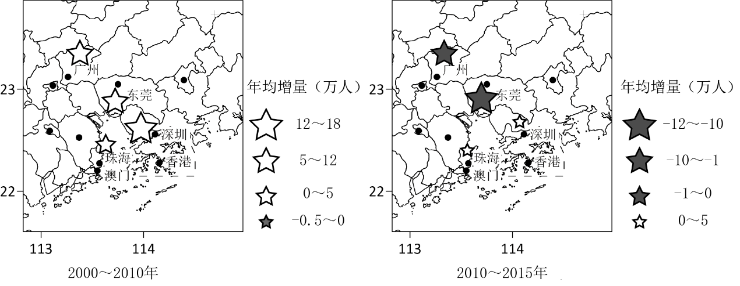

图2

3. 2000～2010年期间东莞人口流动的主要原因是

A. 外来投资多，制造业发展迅速 B. 创新能力强，大量人才迁入

C. 环境优美，气候宜人，适于居住 D. 产业结构优化，就业机会多

4.东莞人口的增长会增大东莞对人口流入的吸引力，其主要原因是

A.收入增加 B.技术进步 C.交通便捷 D.市场扩大

5. 相较于2000～2010年期间，2010～2015年期间东莞、珠海、深圳、广州等城市人口流动模式反映了

①东莞产业规模萎缩 ②深圳对高、低技能人员吸引力大

③珠海人居环境不断优化 ④广州人口规模优势依然明显

A. ①② B. ②③ C. ②④ D. ③④

**某学校高一年级地理兴趣小组的同学，在学习“地球运动”内容时，选择学校附近开阔平坦的地方用指南针、量角器等进行研学实践活动(如右下图示意)。某日11时20分(北京时间)测得的正午太阳高度和夜晚测得的北极星高度(量角器方位固定不变，如左下图所示)。还观测到，这一天过后，同一时刻、同一地点测量学生的身影稍变短。据此完成8-9题。**

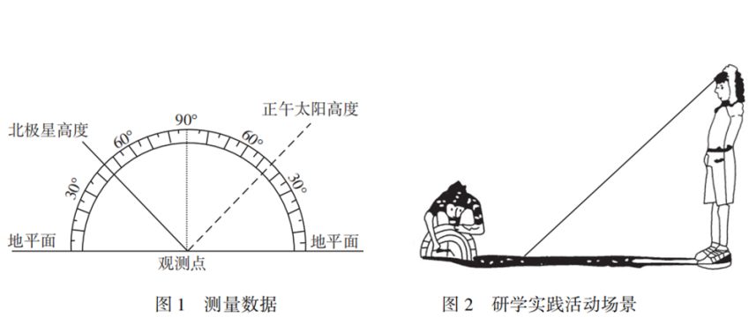

6.根据活动情况记录可判断，观测地点位于

A.华北平原 B.长白山区 C.塔里木盆地 D.云贵高原

7.观测日期为当地的

A.春分日 B.夏至日 C.秋分日 D.冬至日

**浏阳菊花石最早发现于湖南浏阳河上游大溪河中，具有层理构造。下图为大溪河某菊花石矿区出露地层示意图。读图完成10-11题。**

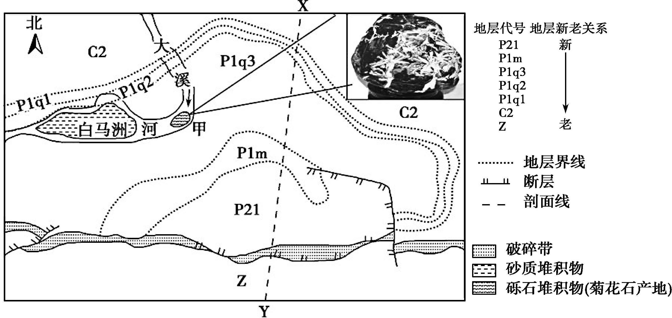

8.从成因上看，浏阳菊花石为

A.变质岩 B.沉积岩 C.侵入岩 D.喷出岩

9.与沿XY线相符的剖面图是

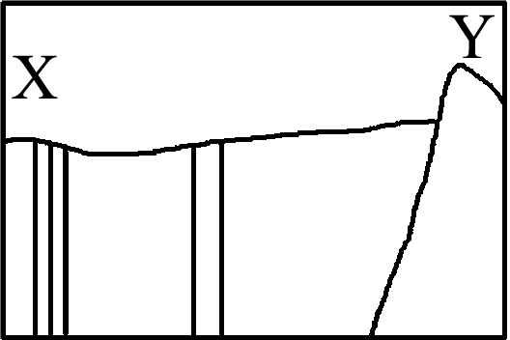 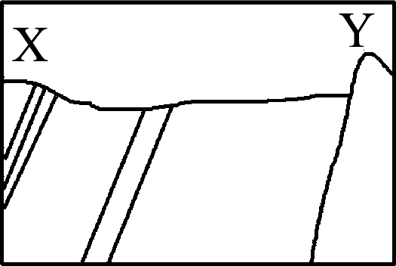 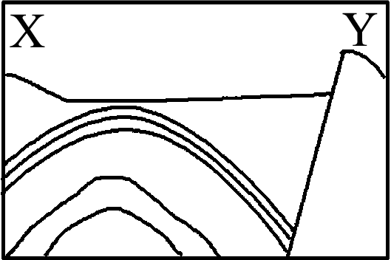 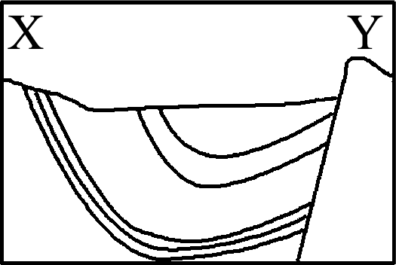

① ② ③ ④

A. ① B. ② C. ③ D. ④

**多年冻土又称永久冻土，是指持续2年或2年以上的冻结不融的土层。下图示意我国主要山地多年冻土下界分布。据此完成12-13题。**

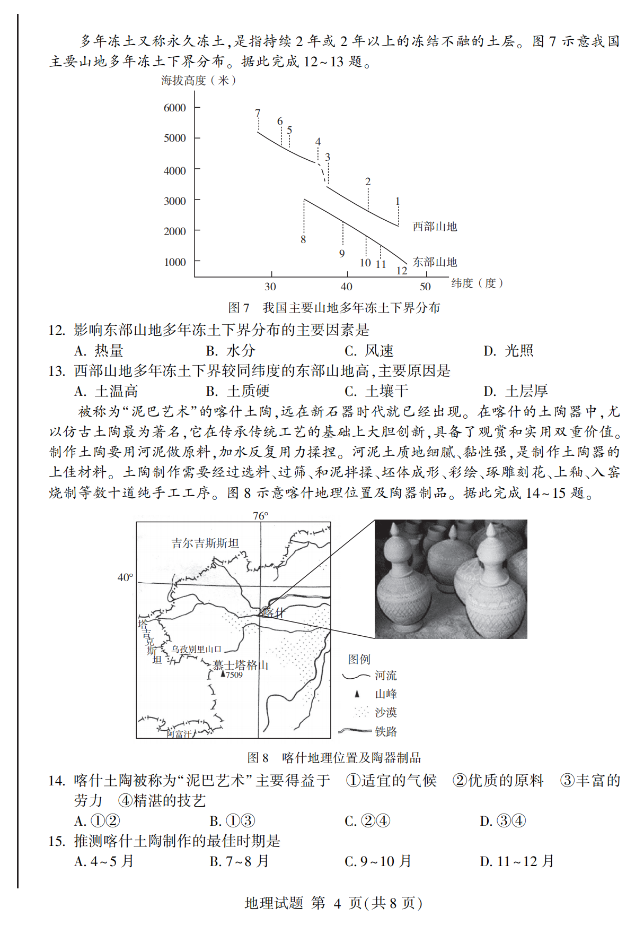

10.影响东部山地多年冻土下界分布的主要因素是

A.热量 B.水分 C.风速 D.光照

11.西部山地多年冻土下界较同纬度的东部山地高，主要原因是

A.土温高 B.土质硬 C.土壤干 D.土层厚

**钱塘江河口段河床高度受径流与潮汐共同影响,在不同季节、不同河段受侵蚀或堆积作用而发生明显变化。研究人员曾连续多年对闸口至澉浦段河床高度进行测量,结果表明:枯水期仓前以西升高、以东降低。历史上钱塘江河口潮强流急,河床宽且浅,冲淤幅度很大,导致主河道摆动频繁。20世纪60年代以来,水利部门对钱塘江河口进行了治理,缩窄江道是其中重要措施(如图所示)。据此,完成第9~11题。**

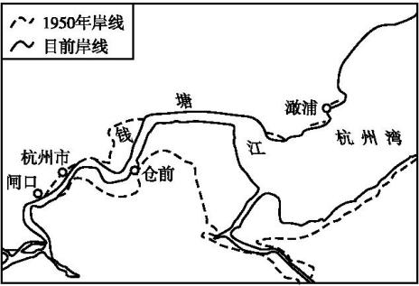

12.江道缩窄前,关于夏季仓前东西两侧河段河床高度的变化,推测合理的是

A.河流作用为主,西侧侵蚀降低,东侧堆积升高

B.河流作用为主,西侧堆积升高,东侧侵蚀降低

C.潮流作用为主,西侧侵蚀降低,东侧堆积升高

D.潮流作用为主,西侧堆积升高,东侧侵蚀降低

13.缩窄江道的主要目的是

A.减轻海水入侵强度 B.增加陆地面积

C.缩短南北航运距离 D.稳定入海江道

14.江道缩窄后,钱塘江最佳观潮点

①东移　②西移　③潮差增大　④潮差减小

A.①③ B.②③ C.①④ D.②④

**我国西双版纳地形以山地为主，河流众多。图2示意西双版纳地区夏季不同植被类型在同等降水条件下的水土流失、地表径流状况。据此完成4～5题。**



图2

15.单一橡胶林林区水土流失严重的最主要原因是

A.地表植被单一 B.地表径流量大

C. 地表径流流速快 D. 植被覆盖度低

16.考虑经济效益和环境效益，最适合的植被类型是

A. 热带雨林 B. 橡胶林与茶树

C.单一橡胶林 D.草地

17.阅读图文材料，完成（1）—（4）题（28分）

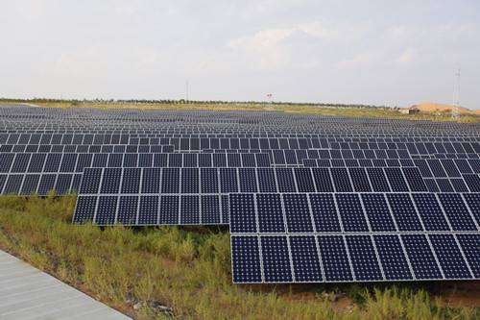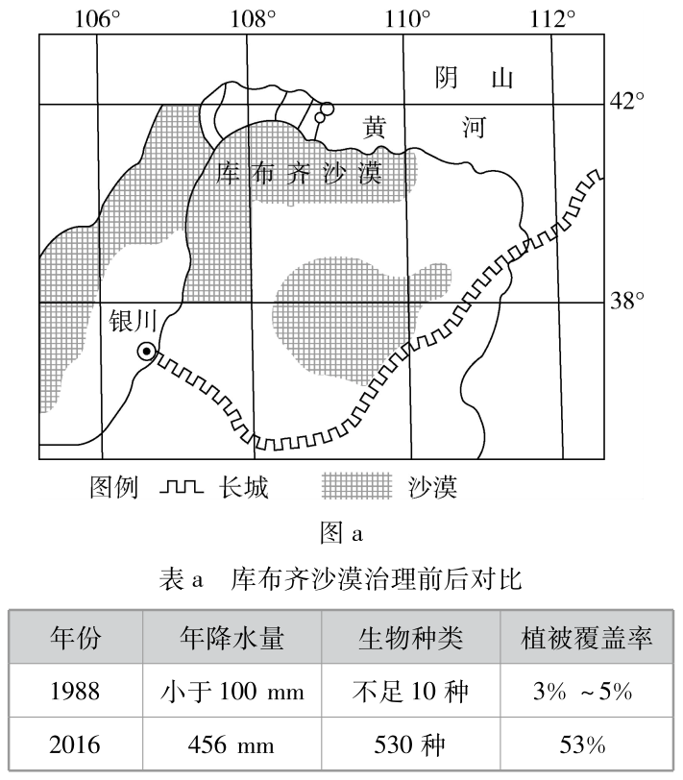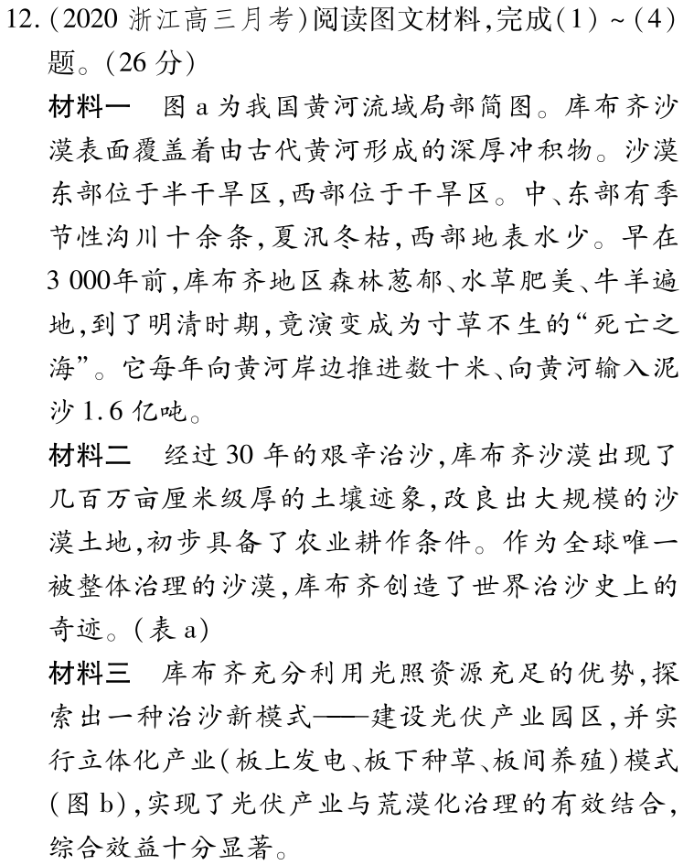 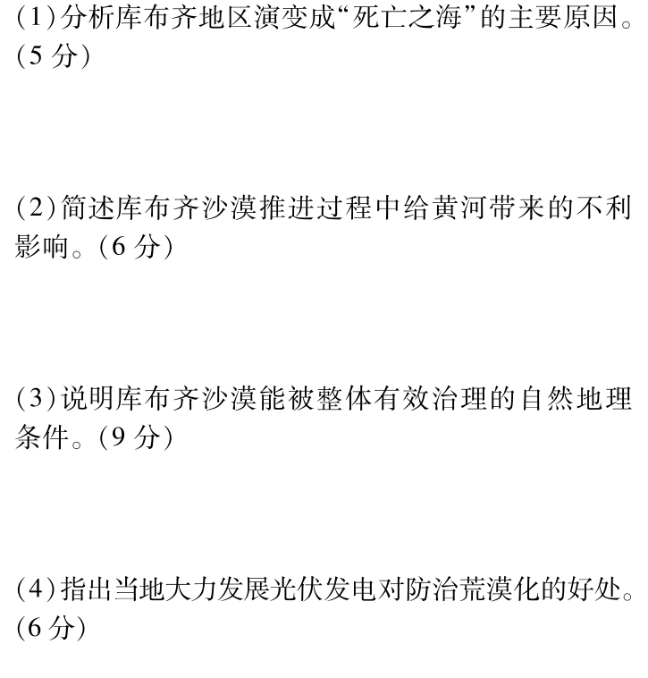 （8分）

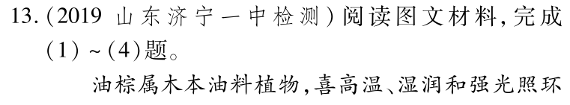18阅读图文材料，完成（1）—（4）题（24分）

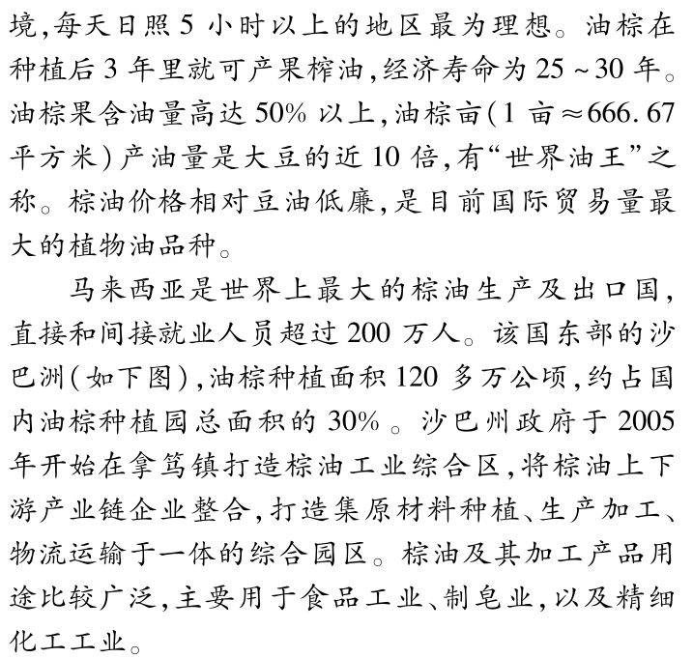

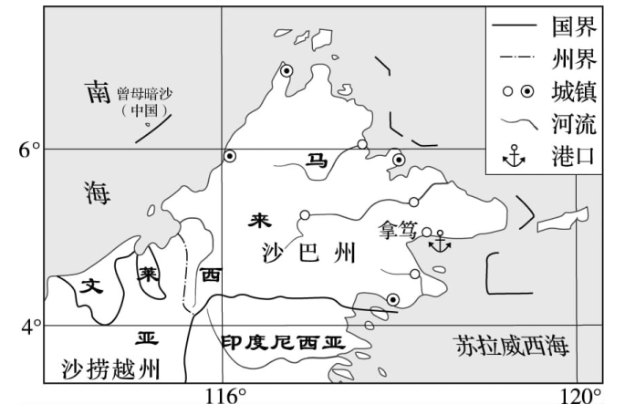

（1）分析沙巴洲适合油棕树生长的光照条件。(6分)

（2）说明马来西亚棕油价格相对美国豆油十分低廉的原因。(6分)

（3）分析沙巴洲棕油主要出口中国而不出口印度尼西亚的原因。(6分)

（4）请在下列两个问题中选择其中一个作答，如果多做，则按所做的第一个问题计分。(6分)

问题①：分析沙巴洲计划将棕油工业综合区建在拿笃镇的原因。

问题②：分析建设沙巴洲棕油工业综合区对油棕产业发展的作用。

**高三K班第二次考试（20201212）答题卡**

**一、选择题**

|  |  |  |  |  |  |  |  |  |  |  |  |  |  |  |  |
| --- | --- | --- | --- | --- | --- | --- | --- | --- | --- | --- | --- | --- | --- | --- | --- |
| **1** | **2** | **3** | **4** | **5** | **6** | **7** | **8** | **9** | **10** | **11** | **12** | **13** | **14** | **15** | **16** |
|  |  |  |  |  |  |  |  |  |  |  |  |  |  |  |  |

**二、综合题**

17、

（1）

（5分）

（2）

（6分）

（3）

**（9分）**

**（4）**

**（8分）**

18、

（1）

（6分）

（2）

（6分）

（3）

**（6分）**

**（4）**

**（6分）**

**泉州七中2021届高三K班阶段检测二**

**地理试卷答案（20201212）**

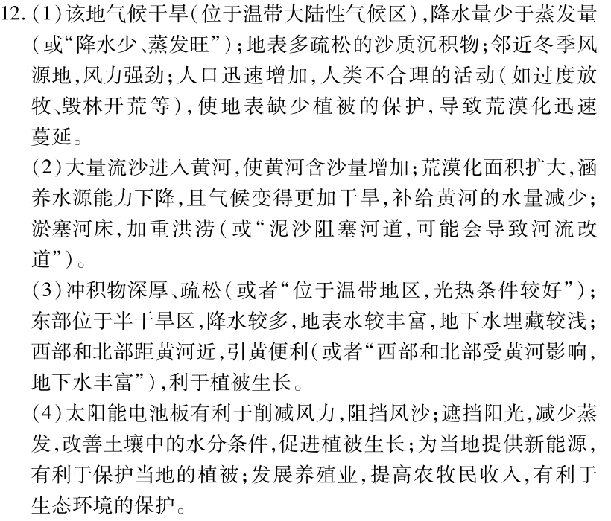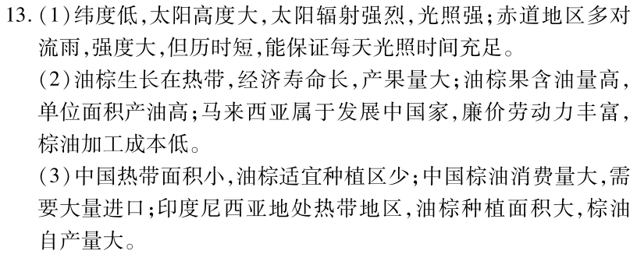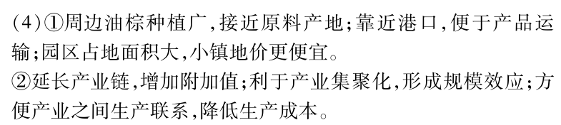 **DCADB BABDA CADAD B**